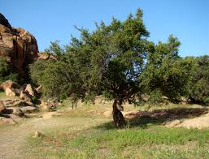

***Coopérative TIFAWTE***

**Présentation :**

* La coopérative Téfawt est considérée comme l'une des meilleures et des plus anciennes coopératives de la région de Talkjunt. En 2004, elle a commencé à produire de l'arganier uniquement avec des machines traditionnelles telles que des moulins et des piliers purificateurs avec des pierres jusqu'à ce qu'elle se développe et achète des machines modernes qui font le rôle des ouvriers, mais elle s'est développée même en termes de production. Elle ne produit plus que de l'arganier. Elle a également travaillé à la production d'amlou, de savon qu’on utilise au HAMMAM, de zamit et autres produits cosmétiques. Même le mode de vente s'est modernisé pour eux en s'appuyant sur Internet et le téléphone et en vendant à l'intérieur et à l'extérieur du Maroc, contrairement à la précédente.

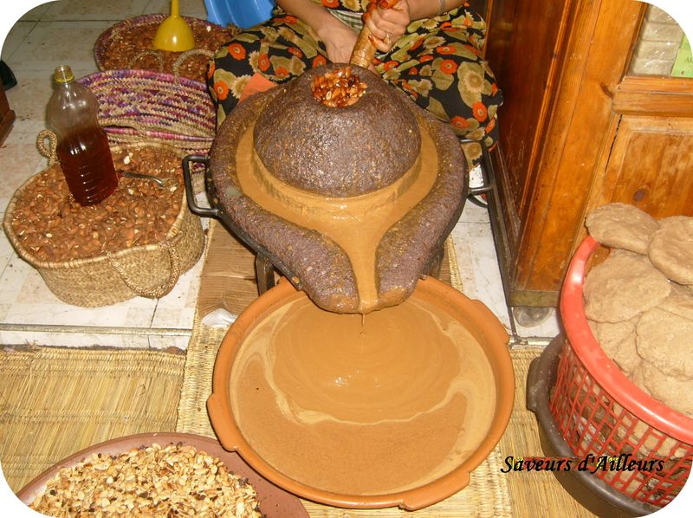

**Amlou est un mot berbère qui est considérer un produit marocain avec distinction qu’on ne peut le trouver dans aucun pays du monde**

**Production de AMLOU**

**Zmmit est aussi un produit marocain très délicieux et très alimentaire**

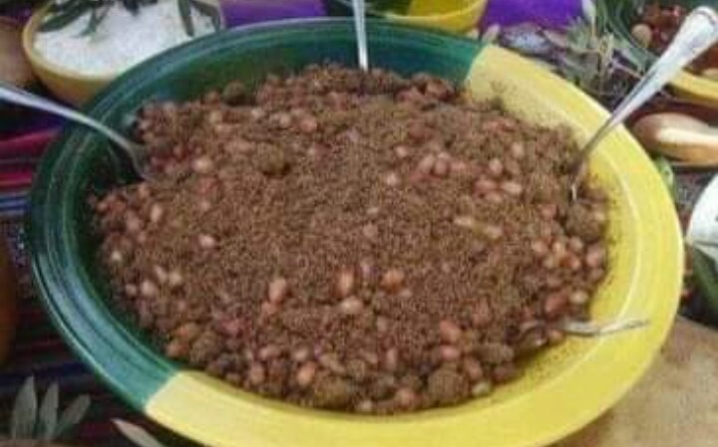

**Production de ZEMMET**

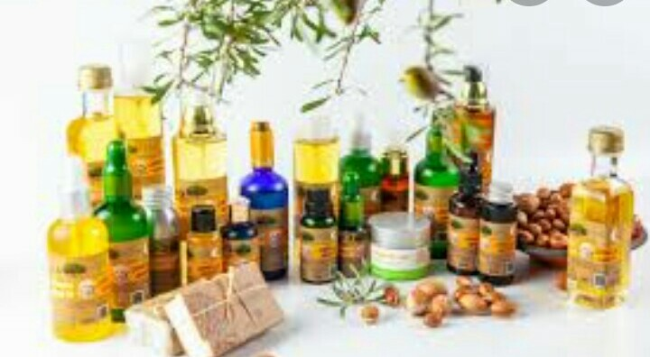

**Huile d argane ou (l’or liquide) est un produit marocain qui a envahi le monde de cosmétique avec destinction**

**Produits alimentaires et cosmétiques**

|  |
| --- |
| QUISTONNAIRE : orienté vers les coopératives |

|  |
| --- |
| 1. Informations sur la personne enquêtée : |

- Nom et prénom  : Lalla Nezha Aktri

-Age : 43 ans

- Situation familiale : Mariée

- Niveau d'étude : Universitaire

- Nature des études supérieures : Gestion des entreprises

- Lieu de résidence: Talgjount Ouled berhil Taroudant

- Autre activité professionnelle : Rien

- N° Tél : 06-68 77 34 06

|  |
| --- |
| 1. INFORMATIONS SUR La coopérative : |

- Nom de La coopérative**: Tifawte**

- Année de création : 2004

- Adresse de La coopérative: Talgjount Ouled berhil Taroudant

- Nombre de salariés ou de travailleurs : 05

- Activité(s) principale(s) : Production exportation

- Nombre d'associés : Rien

- Nombre de cadres : Rien

- Nombre d’engage : 41

III **Information sur propriétaire**

|  |  |
| --- | --- |
| **Nom et Prénom des propriétaires et associés** | Lalla Nezha Aktir |
| **Lieu de résidence (Commune, Province, Région)** | Talgjount Ouled berhil Taroudant |
| **Autres activités professionnelles** | Rien |
| **Niveau d'étude** | Universitaire |
| **Nature des études supérieures** | Gestion des entreprises |

|  |  |  |
| --- | --- | --- |
| ***Biens entrants principaux (matière première)*** | ***Bien entrant principal n°1 (matière première)*** | ***Bien entrant n°2***  ***(Matière première)*** |
| **Nature fruits d’argane /afyache** | Afyache | Noix d argane  (Znin) |
| **Origine géographique principale (Commune, Région / si provenance étrangère, régions et pays)** | Souss Massa |  |
| **Machines utilisées** | **Machine utilisée 1** | **Machine utilisée 2** |
| **Types des machines**  Extracteur automatique | Extracteur automatique | Filtre alimentaire |
| **Date de création des machines** | 2004 | 2004 |
| **Date de mise en service pour la coopération** | 2004 | 2004 |
| **Origine des machines / marques (Commune, Province, Région / si études à l'étrangère ville et pays)** | Maroc | France |
| **Localisation des entreprises d'entretien des machines / marques (Municipalité, ville, Région)** | Taroudant | Taroudant |
| ***Commercialisation des produits*** | ***Principal bien commercialisé*** | ***Bien secondaire commercialisé 1*** |
| **Nature des produits commercialisés Argane**  **Alimentaire cosmétique**  **Amlou** | Flacons cosmétique  Bouteille alimentaire  Pot amlou | Savon liquide |
| **Modes principaux de commercialisation** | Intermédiaire | Appelle téléphonique |
| **Types de transports utilisés** | Voiture  Camion | Avion  bateau |
| **Lieux principaux de commercialisation des produits (Commune, Région / si envoie à l'étranger, régions et pays)** | Toutes les ville du Maroc | étranger |
| **Lieux de commercialisation des produits envisagés dans le futur (Commune, Région / si envoie à l'étranger, régions et pays)** | Afrique | Asie |

1. INFORMATIONS CONCERNANT LES ENTREPRISES COMMERCIALES :

|  |  |  |  |
| --- | --- | --- | --- |
| **Principaux produits acquis** | **Bien principal n°1** | **Bien principale n°2**  **(matière première)** | **Bien principale n°3**  **(matière première)** |
| **Nature de produit acquis** | Packaging bouteille  Carton | Des étiquettes | Palettes |
| **Origine géographique**  **Principale des produits**  **(commune, région,/si province**  **Etrangère région et pays** | Maroc |  |  |

- Principaux services fournis :production et commercialisation……………………………………………

* Lieux d'activités de l'entreprise (Municipalité, Wilaya, Région …) :tous les maroc……………..…………………………………………………………………………………………………………………….

**VI Mode de financement**

* 1) Recours aux banques non
* 2) Localisation des banques (Wilaya, Région…) ……………………………………………………………
* 3) Recours à d'autres institutions de financement oui
* 4) Localisation des institutions (Wilaya, Région…) …………………………………………………….
* 5) Recours à des financements familiaux non
* 6) Localisation des personnes procurant les financements (Province, Région…) ……………….
* 7) Recours à d'autres sources financières oui non
* 8) Localisation des sources financières (Province, Région…) …………………………………………… autofinancement

|  |
| --- |
| VIII INFORMATIONS SUR LES NTIC : |

1- Date de la première utilisation du téléphone mobile :………2000………………………………….

2- Date d'accès à la 3G :………2011……………………………

3- Date d'accès à internet :…………2011……………………….

4- Localisation de la coopérative ayant réalisé le site web (municipalité, wilaya, région…) :…souss massa………………

|  |  |  |  |
| --- | --- | --- | --- |
| **Usage NTIC** | **Mobile** | **Ordinateurs** | **Autres** |
| **Fréquence d’utilisation** |  |  |  |
| **Trois « applications » les plus utilisées** |  |  |  |
| **Fréquence d’utilisation de ces applications** |  |  |  |
| **Usage payant** |  |  |  |
| **Usages intégrés dans la stratégie commerciale/ de développement :** |  |  |  |
| **Usage confortable (échelle de 1 à 5, où 1 très faible et 5 maitrise complète de l'outil)** |  |  |  |
| **Usage en interne dans l’entreprise** |  |  |  |
| **Usage en externe de l’entreprise** |  |  |  |
| **Limites rencontrées** |  |  |  |

|  |
| --- |
| IX ENCRAGE DE LA COOPERATION : |

|  |  |  |  |
| --- | --- | --- | --- |
|  | ***Lien avec une entreprise tierce n°1*** | ***Lien avec une entreprise tierce n°2*** | ***Lien avec une entreprise tierce n°3*** |
| **Nature de la relation (Sous-traitant, Sous-traité, partenaire, etc.)** | Achat | Vente | Maintenance |
| **Type d’échanges** | Commerciale | Commerciale | Service |
| **Adresse de l’entreprise tierce (Commune, Province, Région ou villes et pays si études à l’étranger)** | Taroudant  Agadir  Casablanca | Taroudant  Agadir  Casablanca |  |
| **Durée de la relation** | Jusqu’a à  03 ans |  |  |
|  | ***Voyage régional n°1*** | ***Voyage régional n°2*** | ***Voyage régional n°3*** |
| **Lieux visités (Commune, Province, Région ou villes)** | Taroudant | Agadir |  |
| **Nature de la visite** | Administrative | Commerciale |  |
| **Durée moyenne des visites** | 2 fois/mois | 1 fois/mois |  |
| **Voyage international 2** | ***Voyage international n°1*** | ***Voyage international n°2*** | ***Voyage international n°3*** |
| **Lieux visités (Commune, Province, Région ou villes et pays)** | R/S | R/S | R/S |
| **Nature de la visite** | R/S | R/S | R/S |
| **Durée moyenne des visite** | R/S | R/S | R/S |